'ITE •
RA
KEMENTRIAN RISET, TEKNOLOGI, DAN PENDIDIKAN TINGGI
INSTITUT TEKNOLOGI SUMATERA
Jalan Terusan Ryacudu, Way Hui, Jati Agung, Lampung Selatan 35365
Telepon (0721) 8030188, Fax. (0721) 8030189, Email: pusat@itera.ac.id
www .itera.ac.id

LOGBOOK PROSES PEMBIMBINGAN TOGAS AKHIR PROGRAM STUDI PERENCANAAN WILAYAH DAN KOTA

PROSES PENULISAN Tugas Akhir SEMESTER 7 (Tujuh) TAHUN AKADEMIK

2020/2021 Nama : Muhammad Athaya Atha

Nim :22117153

Judul Tugas Akhir : Dampak Keberadaan Pasar Online Terhadap Kesejahteraan Pedagang Untuk Mewujudkan
Smart Economy di Kota Bandar Larnpung

Dosen Pembimbing : 1. Dr. Teguh Endaryanto, S.P., M.Si

: 2. Hafi Munirwan, S.T., M.Sc.

Pertemuan
Ke-

Tanggal Nama Dosen Pembimbing Materi Bimbingan TTD
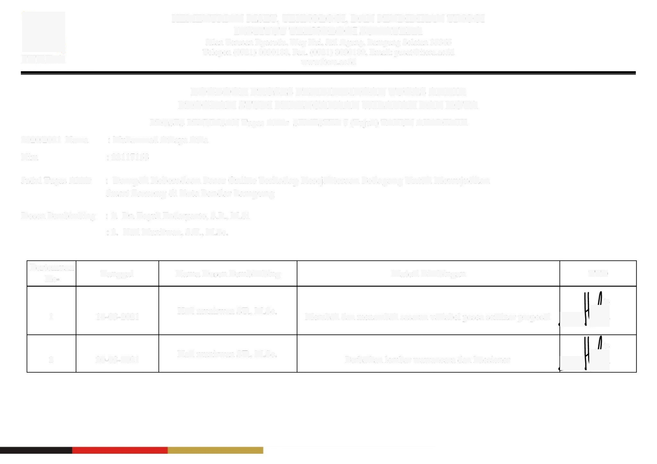l 16-03-2021 Hafi munirwan ST., M.Sc. Merubah dan menambah sasaran variabel pasca seminar proposal 4•
w
w
2 20-03-2021 Hafi munirwan ST., M.Sc. Perbaikan lembar wawancara dan kuesioner >4t-
4 27-03-2021 Dr. Teguh Endaryanto, S.P., M.Si Perbaikan penulisan daftar Pustaka

I.
4

5 11-03-2021 Hafi munirwan ST., M.Sc. Perbaikan Variabel Penelitian
¢

h.
6 7-04-2021 Hafi munirwan ST., M.Sc. Perbaikan Variabel Penelitian 4@
¢
7 4-05-2021 Hafi munirwan ST., M.Sc. Mencari indikator penelitian variabel 4•
w

8 10-05-2021 Hafi munirwan ST., M.Sc. Mencari indikator penelitian variabel 44•
I.
h.
Memastikan indikator penelitian variabel dan perbaikan perangkat t_K 2
•
9 18-05-2021 Hafi munirwan ST., M.Sc

survey
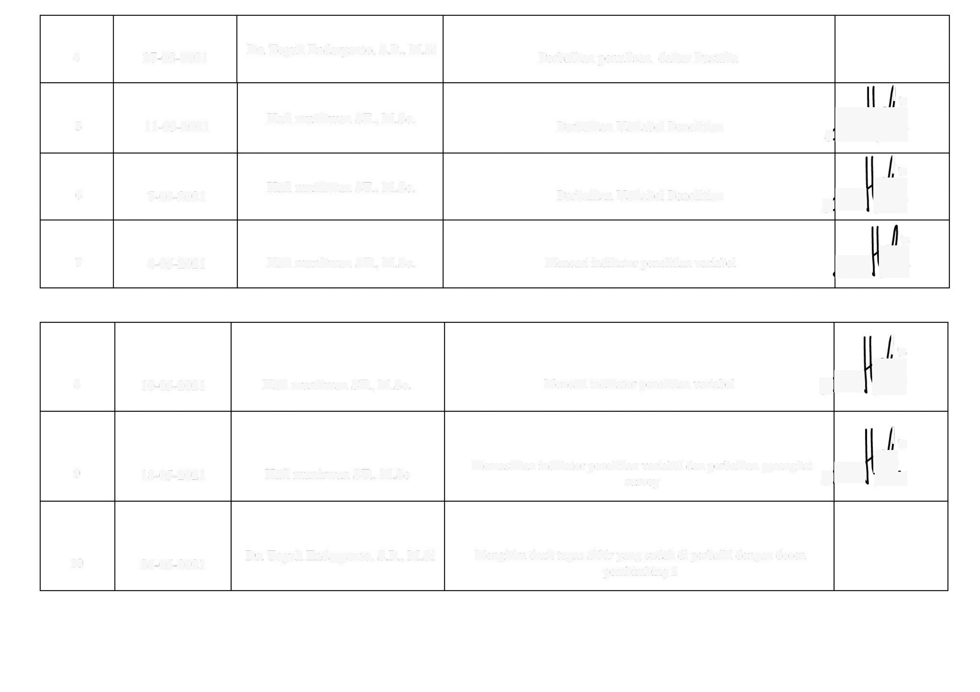

10 Dr. Teguh Endaryanto, S.P., M.Si Mengirim draft tugas akhir yang sudah di perbaiki dengan dosen pembimbing 2
26-05-2021

11 03-06-2021 Hafi rnunirwan ST., M.Sc
w

Diskusi terkait revisi perangkat survey dan diskusi terkait revisi dari dosen pembimbing 1
4?

12 11-06-2021 Dr. Teguh Endaryanto, S.P., M.Si Mengirim draft tugas akhir

13 14-06-2021 Hafi rnunirwan ST., M.Sc Mernastikan perangkat survey kuesioner untuk turun ke lapangan kt

14 19-06-2021
Dr. Teguh Endaryanto, S.P., M.Si

Bimbingan tugas akhir terkait penambahan studi kasus tugas akhir
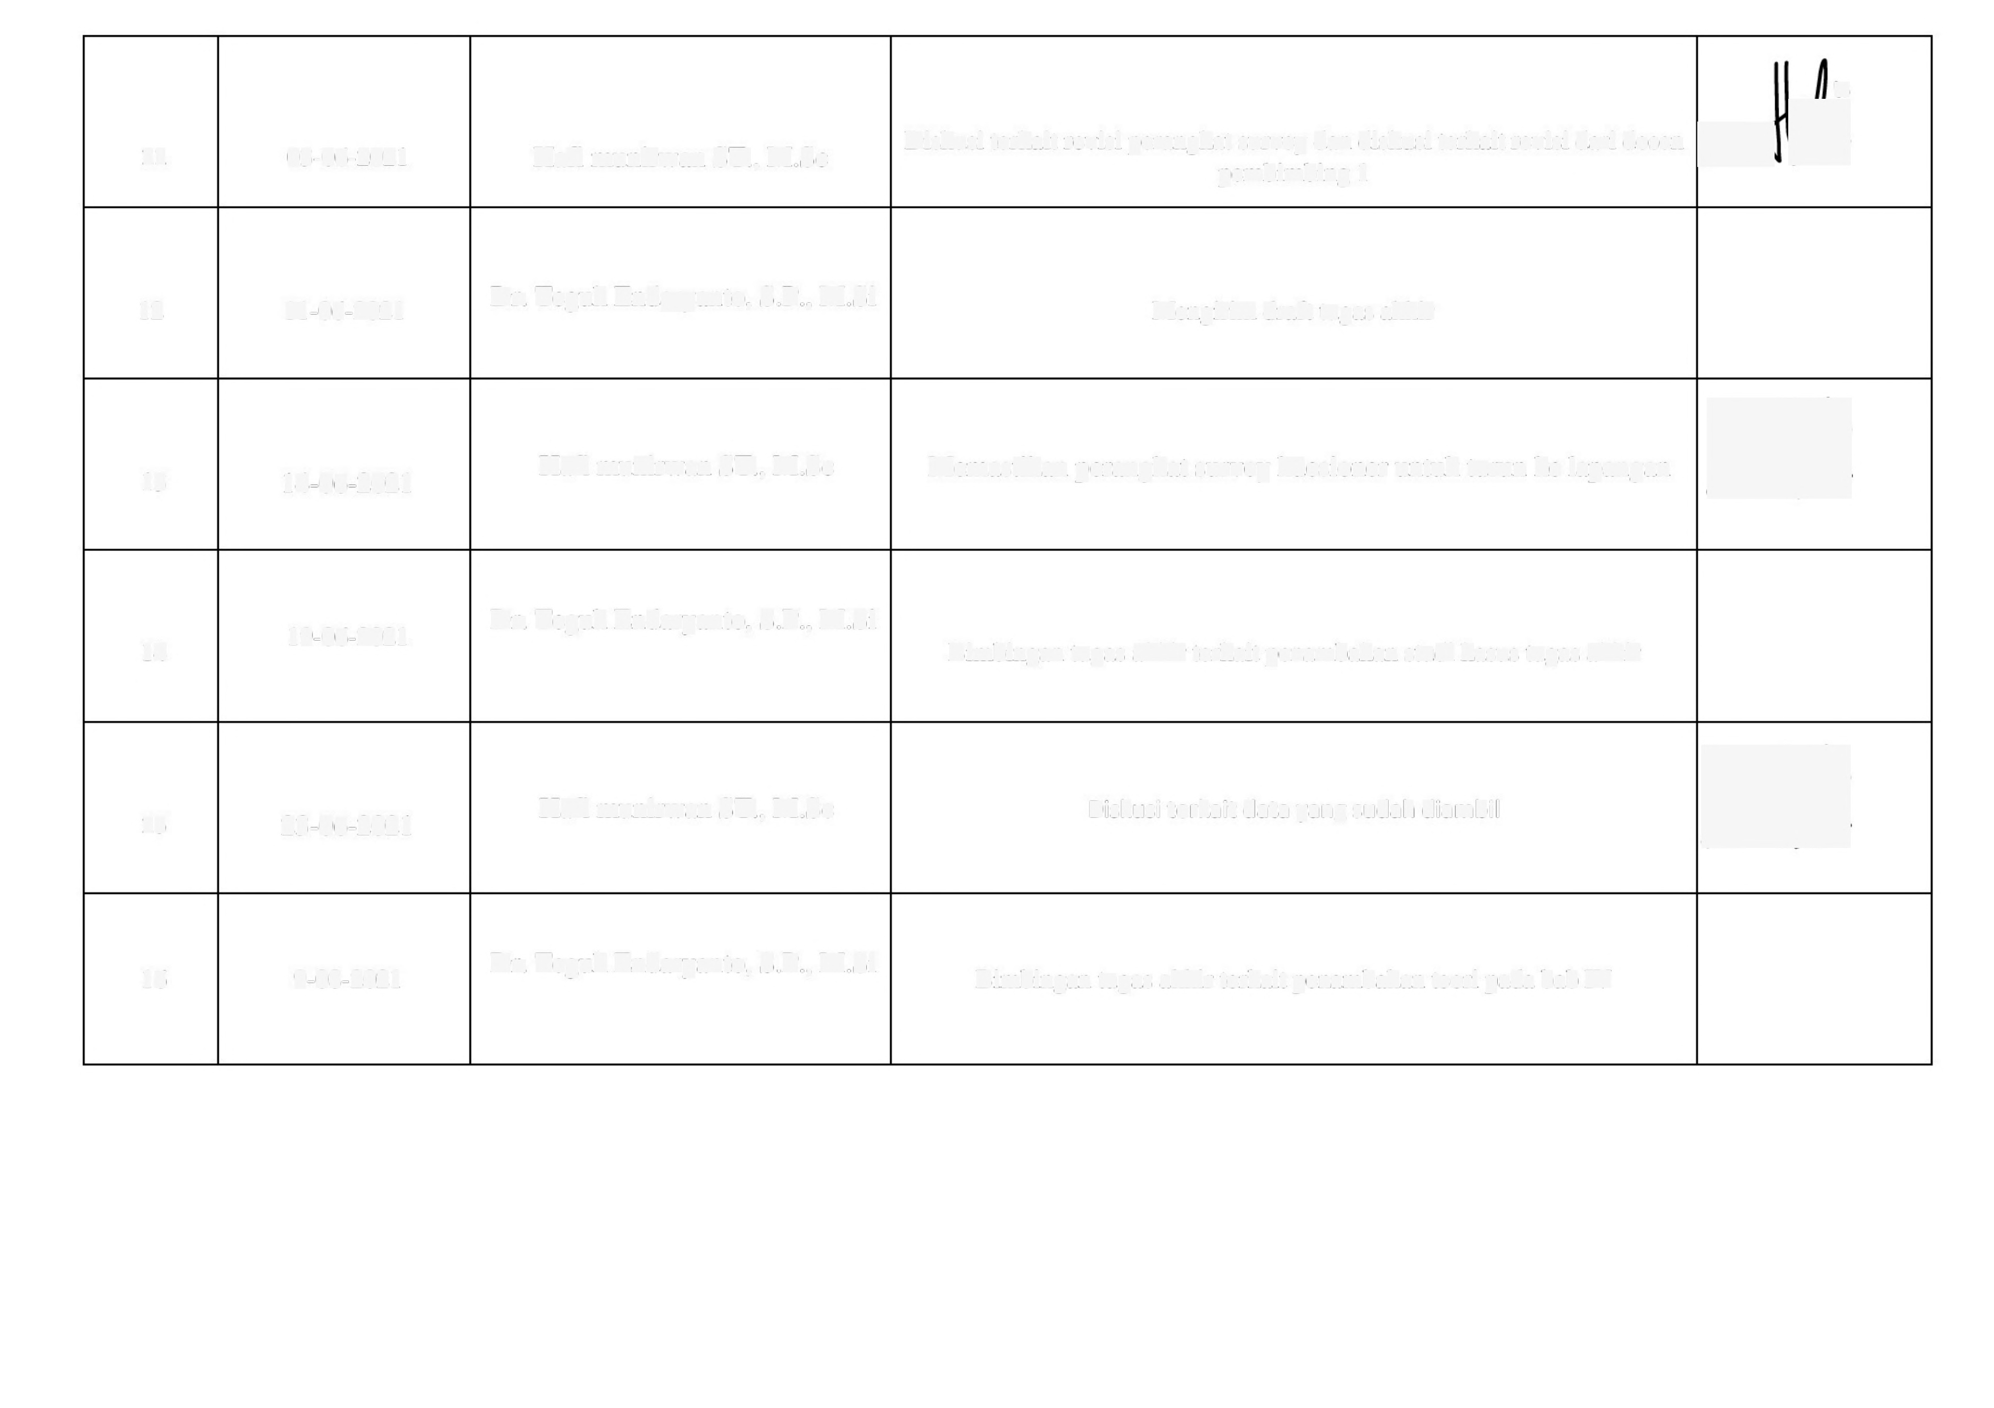

15 23-06-2021 Hafi rnunirwan ST., M.Sc Diskusi terkait data yang sudah diambil kt

16 9-08-2021 Dr. Teguh Endaryanto, S.P., M.Si Bimbingan tugas akhir terkait penambahan teori pada bab IV
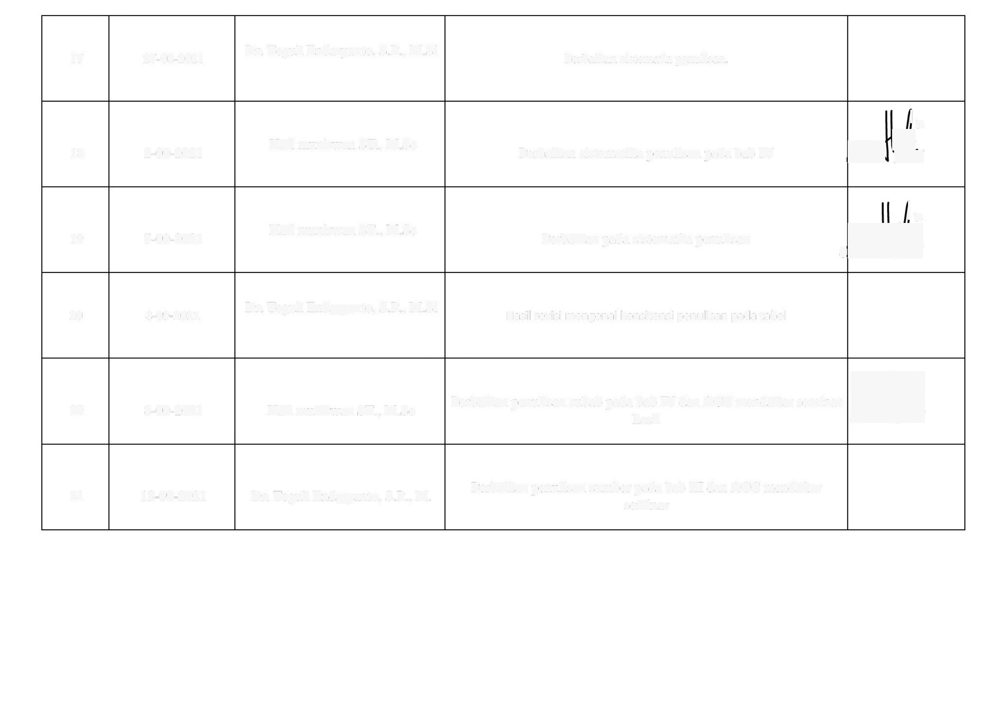17 27-08-2021 D r. Teguh Endar yan to, S.P., M .Si Perbaik an sistem atia pe nulisan.

I.
18 2-09-2021 Hafi munirwan ST., M.Sc Perbaikan sistematika penulisan pada bab IV {8f
2
«

I.
19 7-09-2021 Hafi munirwan ST., M.Sc Perbaikan pada sistematka penulisan ?-
¢

20 8-09-2021 Dr. Teguh Endaryanto, S.P., M.Si Hasil revisi mengenai konsitensi penulisan pada tabel

20 8-09-2021 Hafi munirwan ST., M.Sc Perbaikan penulisan subab pada bab IV dan ACC mendaftar seminar hasil
kt

21 13-09-2021 Dr. Teguh Endaryanto, S.P., M. Perbaikan penulisan sumber pada bab III dan ACC mendaftar seminar

